Муниципальное дошкольное образовательное учреждение
«Детский сад №14».

Проект
для детей младшего дошкольного возраста3-4 года

«Мыло пенится, смотрите!»

Подготовила воспитатель Уланова Г.П.

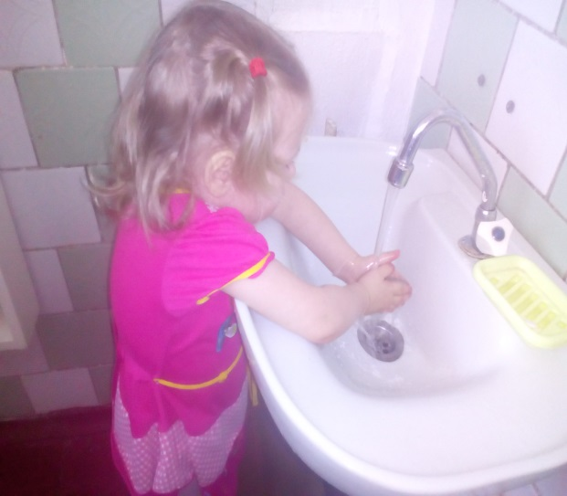

Май 2019 года
Цель:
Знакомство с нетрадиционным материалом с пеной через игры-эксперименты.
Задачи:
Развивать тактильные ощущения, эмоциональные восприятие, наблюдательность, навыки экспериментальной деятельности.
• Побуждать к речевому общению.
• Формировать представления о свойствах пены: «воздушная», «легкая».
При реализации проекта использовались наглядные, практические и словесные методы: показ воспитателя, вопросы, беседа, игры с пеной.
Актуальность:
Ребёнок любознателен. Склонен наблюдать, экспериментировать. Элементарное экспериментирование доступно уже детям с раннего возраста. Ведущим познавательным процессом в раннем возрасте является восприятие. Эти дети доверчивы и непосредственны, легко включаются в совместную с взрослыми практическую деятельность, с удовольствием манипулируют различными предметами. Для того чтобы заинтересовать малышей, пробудить в них творческую активность предлагаются игровые методы и приемы, художественное слово. Для детей раннего дошкольного возраста актуален принцип повтора, поэтому ко многим опытам и экспериментам мы постоянно возвращаемся.
Игры с мыльными пузырями — эта забава известна с давних времён привлекает как детей, так и взрослых.
Это незабываемое и захватывающее зрелище способно привнести оживление в любой праздник.
Для расширения представлений детей об окружающем мире, дальнейшего вовлечения детей в проектную деятельность, мною был разработан проект по знакомству с нетрадиционным материалом – пеной.

Вид проекта: Краткосрочный, групповой — 1 неделя.
Участники проекта: Дети, родители, воспитатели.
Оборудование: Тазы с водой, трубочки, мыло, мыльные пузыри, зеркало, кукольная посуда, мелкие игрушки (тонущие).
Продукт проекта:
• Картотека игр-экспериментов с детьми раннего возраста.
• Коллективная работа с детьми. Работа с родителями:
• Разучивание с детьми стихотворений, потешек дома. Чтение сказок.
• Консультация: «Развитие культурно-гигиенических навыков».
• Помощь родителей при подборе материалов и оборудования для реализации некоторых мероприятий.
• Поддержка культурно-гигиенических навыков, полученных в ДОУ, в домашней обстановке.
• Предварительная работа:
Чтение художественной литературы К.И.Чуковского «Мойдодыр», рассматривание иллюстраций; игровые ситуации, выполнение режимных моментов.
• Этапы реализации проекта.
I . Подготовительный этап:
Наблюдение за детьми.
Обсуждение темы, определение целей, задач проекта.
Организация предметно-развивающей среды.
Подборка литературы, игр, иллюстрации.
Обсуждение с родителями предстоящих мероприятий.

II .Основной этап реализации проекта:

Дни недели | Форма работы | Цель
Понедельник | Пальчиковая игра «Умывалочка»  Мы помыли наши ручки (трут ладонью об ладонь).  Раз, два, три. Раз, два, три (по три хлопка).  А над ручками, как тучки (руки вверх).  Пузыри… пузыри… (прыжки, руки на поясе).  Игра «Сделаем пену»  В таз с тёплой водой (на дно добавляем жидкое мыло).  Предложить детям воду потрогать, затем венчиком взбить воду , постепенно начинает появляться пена, все больше и больше.  Предложить детям потрогать пену, поиграть ею, можно подуть.  Вывод – мыло в воде – появляется пена. | Цель : Развитие мелкой моторики, активизация словаря.  Цель: Уточнить знания о свойствах воды( вода пенится ).
Вторник | «Игра-эксперимент «Пенка на ладошках!»  Ладушки, ладушки, с мылом моем лапушки,  Чистые ладошки, вот вам хлеб, да ложки!  В кране булькает вода. Очень даже здорово!  Моет рученьки сама Машенька (взрослый называет имя ребенка).  Знаем, знаем да, да, да! Где тут прячется вода! | Цель: продолжать формировать умение у ребенка намыливать руки с внешней и внутренней стороны до образования пены «перчаточек»  Активизация словаря : (мыльница, мыло, мыльная)
Среда | Игра- эксперимент «Поймай пузыри!»  Открываем колпачки,  Выдуваем пузыри,  Вот такие – посмотри!  Все они воздушные!  И очень непослушные!  Как бы нам их поймать –  На ладошке подержать!  Игра- эксперимент «Дорожки по зеркалу» | Цель: Развивать тактильные ощущения. Закреплять представления о свойствах пены(лёгкая, воздушная).Под стихотворение дети совместно с воспитателем выдувают пузыри.  Цель: Развивать творческое мышление, мелкой моторики.  Дети совместно с воспитателем намыливают руки и проводят прямые линии.  Вывод – пеной можно рисовать.
Четверг | Игра – эксперимент «Найди игрушки»  В таз с мыльной водой опустить игрушки — дети их ищут отодвигая пену.  Вывод- пена прячет игрушки (она на прозрачная) | Цель: Развитие экспериментальной деятельности в процессе игры.
Пятница | Игра «Помощники Мойдодыра»  Дети совместно с воспитателем «моют» кукольную посуду, ополаскивают её от пены, высушивают на полотенце.  Вывод- мыльная вода отмывает «грязь».  Нетрадиционное рисование с использованием пены «Мыльные пузыри»(цветы) | Цель: Обогащение игрового опыта ,выполнение и закрепление практических действий о свойствах мыльной воды.
Вывод: У детей сформировались элементарные навыки поисковой деятельности, знания о свойствах пены.
В рамках реализации проекта удалось вызвать у детей положительные эмоции от совместного общения со взрослыми и сверстниками, радость от чтения художественных произведений и пальчиковых игр.
Родители стали активнее, стали принимать участие в совместной деятельности над проектом.

Приложение
Консультация для родителей
"Формирование культурно-гигиенических навыков
у детей 3-4 лет"
Образовательная область здоровье требует от нас формировать у детей привычки к здоровому образу жизни, которые всегда стоят
на первом месте. В процессе повседневной работы с детьми необходимо стремиться к тому, чтобы выполнение правил личной гигиены
стало для них естественным, а гигиенические навыки с возрастом постоянно
совершенствовались. Гигиеническая культура столь же важна для человека, как и умение разговаривать, писать, читать. Уход за собой дарит человеку прекрасное ощущение чистоты, здоровья: каждая клеточка организма начинает жить в оптимальном режиме, не огорчая ее владельца.
Главная задача - формировать простейшие навыки опрятности и
самообслуживания, закладывать фундамент гигиенической культуры.
Формирование привычек и навыков осуществляется под непосредственным
педагогическим воздействием взрослых и всей окружающей обстановки. Воспитание у детей навыков личной и общественной гигиены играет важнейшую роль в охране их здоровья, способствует правильному поведению в быту, в общественных местах. В конечном счете, от
знания и выполнения детьми необходимых гигиенических правил и норм поведения зависит
не только их здоровье, но и здоровье других детей и взрослых. При этом детей приучают выполнять не только то, что им приятно, но и то, что необходимо, преодолевая трудности разного характера.
Формируют навыки личной гигиены: умение детей быть всегда опрятными, замечать неполадки в своей одежде, самостоятельно или с помощью взрослых их устранять. Приучают правильно сидеть за столом во время еды, аккуратно есть, тщательно, бесшумно пережевывать пищу, уметь пользоваться столовыми приборами, салфеткой. Детям, которые
дежурят по столовой, нужно не только уметь правильно накрыть стол и ставить посуду, но и твердо усвоить, что, перед тем как приступить к выполнению своих обязанностей, необходимо тщательно помыть руки с мылом, привести себя в порядок, причесаться.
Воспитание культурно-гигиенических навыков включает широкий круг задач, и для их успешного решения рекомендуется использовать целый ряд педагогических приемов с учетом возраста детей: прямое обучение, показ, объяснение, пояснение, поощрение, беседы, упражнения с выполнением действий в процессе дидактических игр, систематическое напоминание детям о необходимости соблюдать правила гигиены и постепенное повышение
требований к ним.
Гигиенические знания целесообразны и на занятиях по физической культуре, труду, ознакомлению с окружающим, с природой. Для этого используются некоторые дидактические и сюжетно-ролевые игры. Интересны детям и литературные сюжеты
«Мойдодыр», «Федорино горе» и др. На их основе можно разыгрывать маленькие сценки, распределив роли между детьми. Чтобы ускорить формирование культурно-гигиенических навыков необходимо в процессе игр напоминать ребѐнку: "Ты всегда моешь руки перед едой. Не забыл ли ты помыть руки своей дочке? ". Таким образом, усвоенные культурно-гигиенические навыки обогащают содержание детских игр, а игры в свою очередь становятся показателем усвоения культурно-гигиеническими навыками.
Культурно-гигиенические навыки связаны не только с игрой. Они лежат в основе первого
доступного ребѐнку вида трудовой деятельности - труда по самообслуживанию. Малыш научился надевать платье, колготки, туфли и начинает осваивать последовательность одевания: что сначала, что потом. При этом сформированные навыки объединяются, образуя схему действий в ситуациях одевания, умывания, укладывания спать и т. д. Таким образом,
можно утверждать, что сформированные культурно-гигиенические навыки обеспечивают переход к более сложным видам деятельности, стимулируют их развитие, обогащают содержание этой деятельности.

Дети от 3–4 лет должны:
1. Следить за своим внешним видом.
2. Пользоваться мылом, аккуратно мыть руки, лицо, уши; насухо
вытираться после умывания.
3. Вешать полотенце на место, пользоваться расчѐской и носовым платком.
4. Правильно пользоваться столовой и чайной ложками, салфеткой;
не крошить хлеб, пережѐвывать пищу с закрытым
ртом, не разговаривать
с полным ртом.
Для эффективного гигиенического
воспитания дошкольников большое значение имеет
и внешний вид окружающих и взрослых. Нужно
постоянно помнить о том, что дети в этом возрасте
очень наблюдательны и склонны к подражанию,
поэтому взрослый должен быть для них образцом

.

